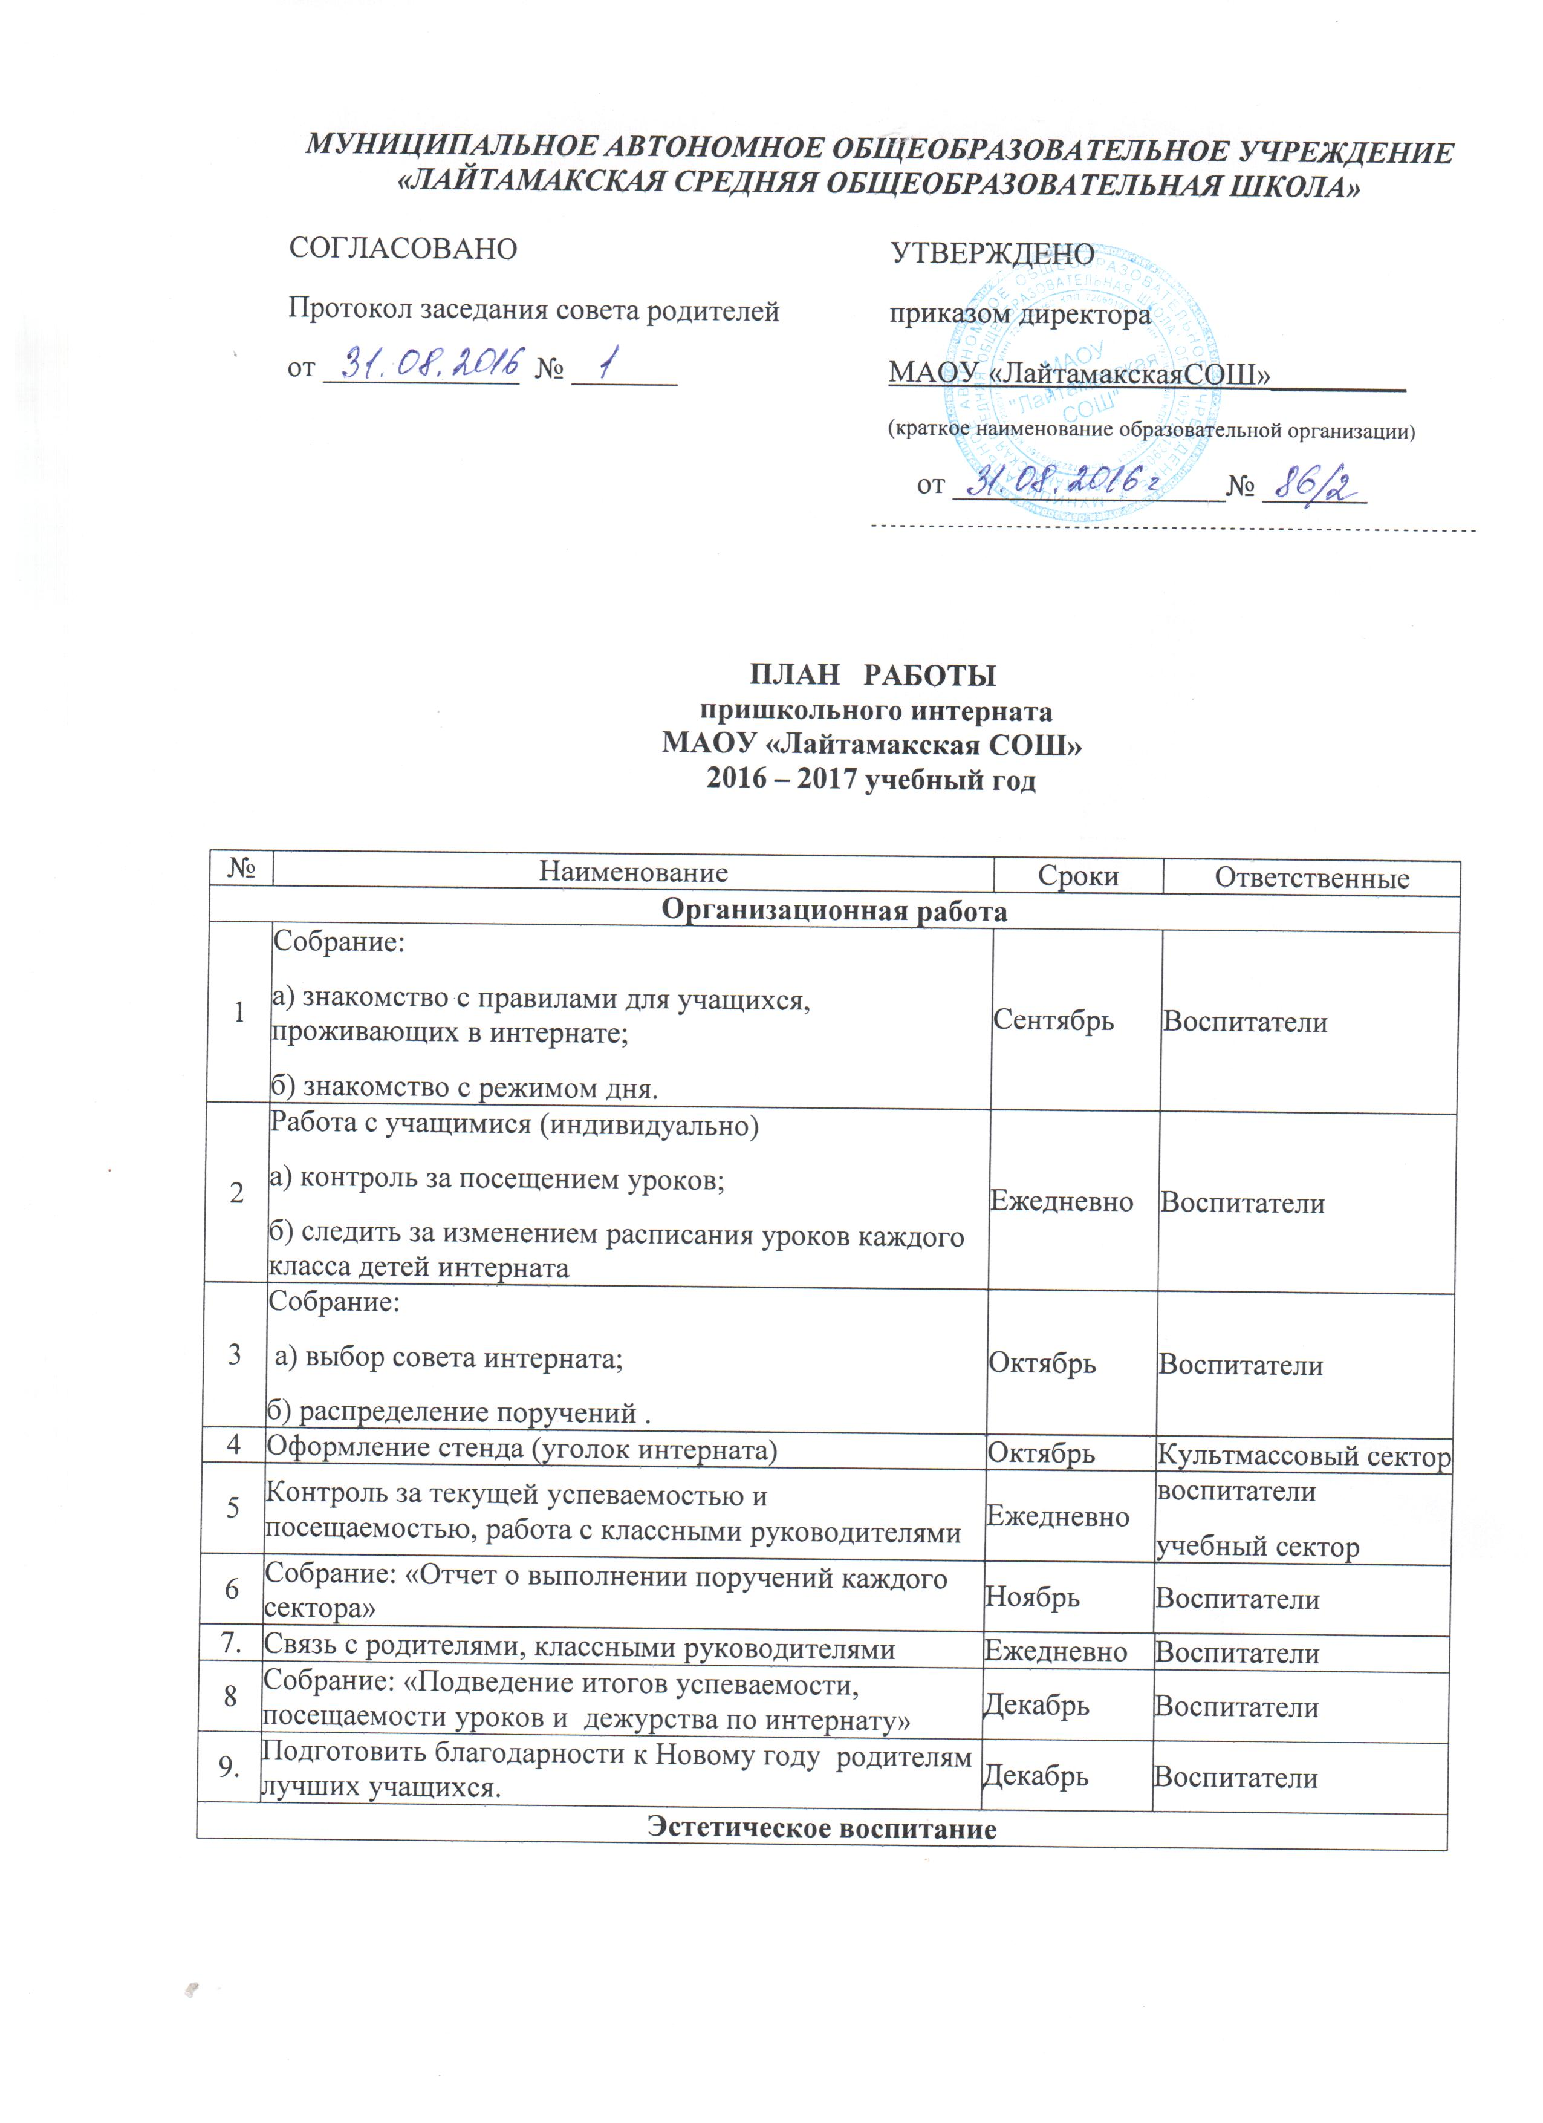
1 | Уроки эстетической грамотности:  а) как мы понимаем: тактичный и вежливый человек?  (беседа);  б) одежда и обувь – назначение, ремонт, уход;  в) «Человека встречают по одежке, а провожают по уму» (беседа). | Октябрь | Воспитатели
2 | Проведение развлекательных мероприятий (готовит каждая команда) | По пятницам | Воспитатели
3 | Экскурсия в сельскую библиотеку. | Октябрь | Воспитатели
4 | День именинников – праздник осени | Октябрь | Воспитатели
5 | Конкурс рисунков, плакатов на новогоднюю тему. | Декабрь | Воспитатели
6 | Новогоднее чаепитие, конкурсы. | Декабрь | Воспитатели
Нравственное и правовое воспитание
1. | Беседа. «Улица полна неожиданностей. Безопасный путь от интерната до школы» | Сентябрь | Воспитатели
2 | Беседа: «Познай свой характер, работай над его усовершенствованием». | Октябрь | Воспитатели
3 | Посещение школьного музея | Октябрь | Воспитатели
4 | Беседа с приглашением работника ОВД. «Правонарушение и проступок» | Ноябрь | Воспитатели
5 | Беседа «Непримиримость к злу и равнодушию» | Декабрь | Воспитатели
6 | Викторина «Экономический калейдоскоп» | Декабрь | Воспитатели
Здоровье сберегающее воспитание
1 | Беседа «Курить – здоровью вредить» | Сентябрь | Воспитатели
2 | Лекция «Стоп! Наркотики» | Октябрь | Воспитатели
3 | «Процент красоты» (о кремах и дезодорантах) их влияние на кожу. | Ноябрь | Воспитатели
4 | Оформление стенда «Береги здоровье смолоду!» | Ноябрь | Воспитатели
5 | Беседа с приглашением медсестры «Личная гигиена, аккуратность и опрятность» | Декабрь | Воспитатели
6 | Из серии «Познай себя» - 5 способов стать счастливее» беседа-практикум | Декабрь | Воспитатели
Трудовое воспитание
1 | Дежурство по интернату, в столовой. | Ежедневно | Староста
2 | Уборки территории интерната. | Ежедневно | воспитатели  Трудовой сектор
3 | Генеральная уборка комнат | по пятницам | Воспитатели
4 | Смотр чистоты и порядка в комнатах. | Ежедневно | воспитатели  Санитары

